1. **Mybatis中的延迟加载**

问题：在一对多中，当我们有一个用户，它有100个账户。

* 1. 在查询用户的时候，要不要把关联的账户查出来？

在查询用户时，用户下的账户信息应该是，什么时候使用，什么时候查询的

* 1. 在查询账户的时候，要不要把关联的用户查出来？

在查询账户时，账户的所属用户信息应该是随着账户查询时一起查询出来。

1. 什么是延迟加载

在真正使用数据时才发起查询，不用的时候不查询。按需加载（懒加载）

1. 什么是立即加载

不管用不用，只要调用方法，马上发起查询。

在对应的四种表关系中：

一对多，多对一，一对一，多对多

多对多，多对多：通常情况下我们都是采用延迟加载

多对一，一对一：通常情况下我们都是采用立即加载。

如何配置延迟加载?

<settings>  
 <setting name="lazyLoadingEnabled" value="true"/>  
 <setting name="aggressiveLazyLoading" value="false"/>  
</settings>

解释:

|  |  |  |  |
| --- | --- | --- | --- |
| lazyLoadingEnabled | 延迟加载的全局开关。当开启时，所有关联对象都会延迟加载。 特定关联关系中可通过设置 fetchType 属性来覆盖该项的开关状态。 | true | false | false |
| aggressiveLazyLoading | 当开启时，任何方法的调用都会加载该对象的所有属性。  否则，每个属性会按需加载（参考 lazyLoadTriggerMethods)。 | true | false | false （在 3.4.1 及之前的版本默认值为 true） |

试看样例:

1. 不开启延迟加载而且不使用变量

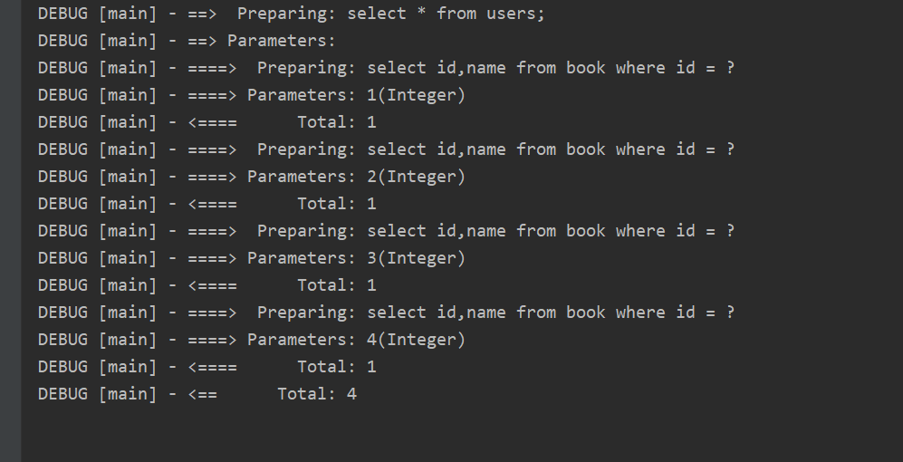

还是执行了sql语句

1. 开启延迟加载但是不使用变量  
   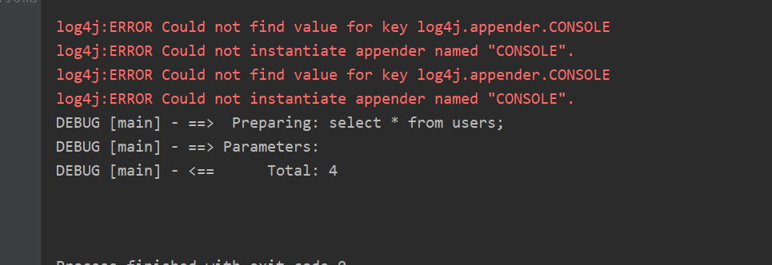

可以看到,没有查询;